令和７年７月８日
連絡車の整備等業務委託について

１ 対象車両
日産エクストレイル（１台）※車検残有り、令和９年３月２０日まで
（現在の車番：京都３０２ み ６８０９）
平成２４年式 ４ＷＤ ２０００ｃｃ ガソリン ＡＴ
全長４６３０ｍｍ 全幅１７９０ｍｍ 車高１６７０ｍｍ

【参考】対象車両写真（同型のもの）
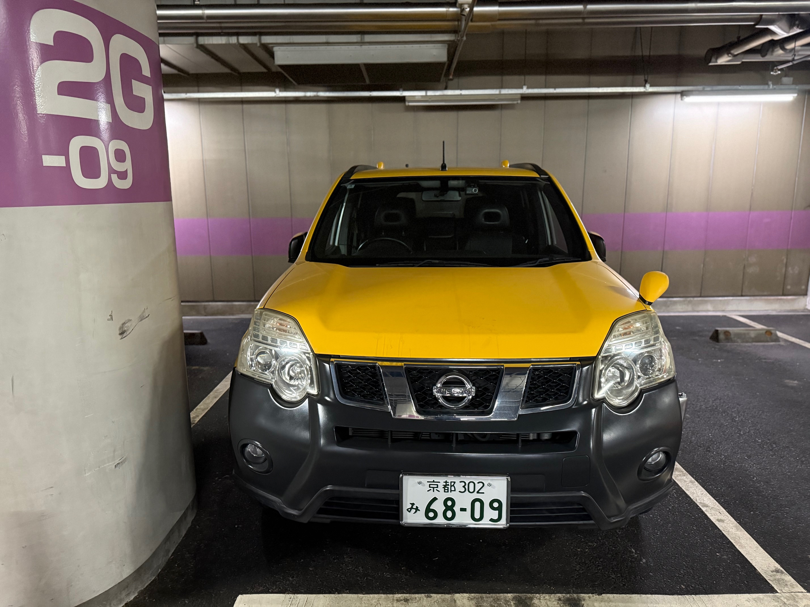 | 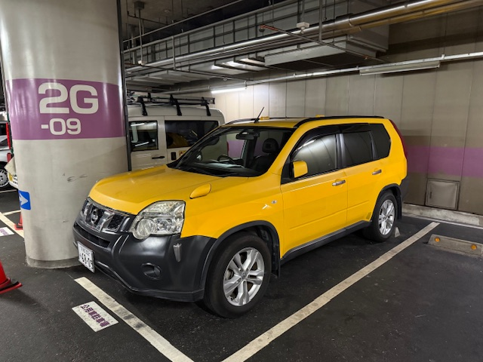

２ 業務内容
・対象車両を引取り、エアコン機能に支障をきたしている不具合について、原因を特定すること。（例 冷媒ガス等）
・診断結果に基づき、必要な部品の交換（純正品または同等品以上）、または修理を行うこと。
・引取、納車

３ 引取納車
適正処理施設部施設管理課
京都市中京区寺町通御池上る上本能寺前町488番地 地下１階 222－3964
【引取⇒納品場所】
ゼスト御池駐車場⇒ゼスト御池駐車場へ

